Για περισσότερες πληροφορίες: Δελτίο Τύπου
JBL GREECE (Επίσημοι Διανομείς WaveMotion Α.Ε) Για άμεση δημοσίευση.
Τηλ.:210-9244505 Hμ.: 08/01/2023
Email: jbl_greece@wavemotion.gr
Εσύ + Martin Garrix= Το JBL Snow Party, η απόλυτη εμπειρία!
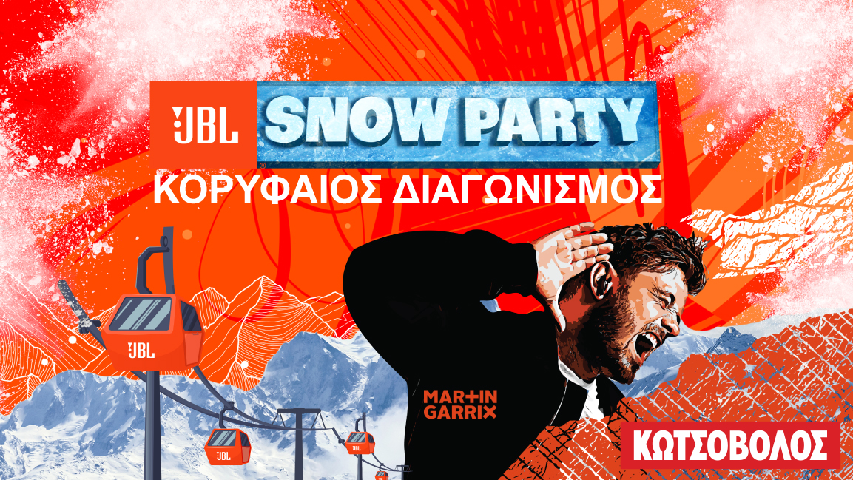

Το JBL Snow Party επέστρεψε! Συναντιόμαστε στο Val Thorens στη Γαλλία από τις 20 μέχρι τις 23 Απριλίου για ένα πιο καινούργιο και πιο μεγάλο πάρτι!

3 μέρες μουσικής, αθλητισμού, έμπνευσης και πολλής διασκέδασης σε περιμένουν!

Θέλεις να κερδίσεις ένα διπλό εισιτήριο για να βρεθείς στο μεγαλύτερο πάρτι που έγινε στις Άλπεις?

Τα βήματα είναι απλά:
- Αγόρασε ένα προϊόν από το Κωτσόβολο Ελλάδας ή Κύπρου. (από κατάστημα ή online)
- Δήλωσε συμμετοχή εδώ και είσαι έτοιμος-η!*
*Μην ξεχάσεις να διατηρήσεις την απόδειξη αγοράς για την τελική επιβεβαίωση.

Εσύ βάζεις την παρέα και η JBL τα υπόλοιπα:
✅Δωρεάν αεροπορικά εισιτήρια από και προς τη Γαλλία.
✅Δωρεάν διαμονή στo Club Med Val Thorens Sensations ξενοδοχείο στο Val Thorens, France.
✅Δωρεάν διατροφή & ποτά.
✅Δωρεάν Εξοπλισμό για ski/snowboard.
✅Δωρεάν είσοδο σε Exclusive Parties.
✅Συνάντηση με τον Martin Garrix και τους artists.

Έχεις σκεφτεί ποιον θα πάρεις μαζί σου;

Και αν θέλεις περισσότερα… σου έχουμε ομιλίες και δραστηριότητες στις οποίες θα μάθεις, θα εμπνευστείς και θα ενθουσιαστείς - ή απλά έλα μαζί μας και ανακάλυψέ τα!


KOINOTHTA
Κάθε χρόνο, η JBL ενώνει εκατοντάδες ανθρώπους από όλη την Ευρώπη στα βουνά για το Snow Party της ζωής τους. Φαντάσου φίλους, παλιούς και νέους, να συναντιούνται για να ακούσουν μαζί μουσική και για ό,τι άλλο τους εμπνέει. Θες να είσαι και εσύ μέσα σε αυτούς;
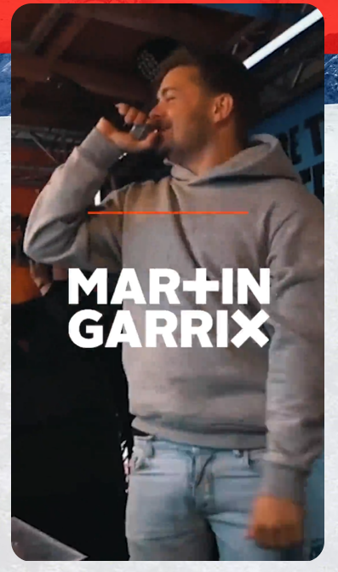

ΜΟΥΣΙΚΗ
Έχουμε μια μεγάλη ποικιλία μουσικής για όλα τα γούστα σε διαφορετικές τοποθεσίες, για να μπορείς να παρτάρεις με διάσημους DJs όπως ο Martin Garrix και άλλοι. Το πρόγραμμα συνεχίζεται γύρω από το θέρετρο Val Thorens με ανερχόμενους καλλιτέχνες ώστε η μουσική να μη σταματάει ποτέ. Συντονίσου για περισσότερα!


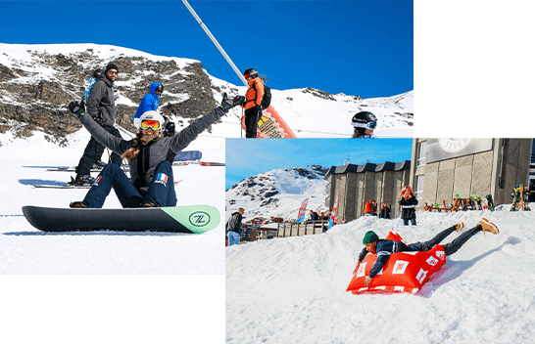
ΔΡΑΣΤΗΡΙΟΤΗΤΕΣ
Θέλουμε πολύ να περάσεις καλά, γι' αυτό το λόγο θα βρεις μια μεγάλη ποικιλία δραστηριοτήτων στο Snow Party. Από πίστες για επαγγελματίες αθλητές μέχρι μαθήματα για αρχάριους, όλοι, όποιο και αν είναι το αθλητικό τους επίπεδο, είναι ευπρόσδεκτοι. Έχουμε επίσης πατινάζ, αναρρίχηση, και apres-ski πάρτι - κυριολεκτικά υπάρχει κάτι για τον καθένα!!


ΦΥΣΗ
Το Val Thorens βρίσκεται στο κέντρο των Τριών Κοιλάδων της περιοχής Savoie στη Γαλλία. Είναι το ψηλότερο θέρετρο στην Ευρώπη, σε ύψος 2.300 μέτρα, με αρκετό χιόνι από το Νοέμβριο μέχρι το Μάιο

Είσαι έτοιμος-η για το μεγαλύτερο πάρτι που έγινε ποτέ στις Άλπεις?

Ανακάλυψε περισσότερα:
Home | JBL (jblgreece.gr)
 @jbl_greece
JBL Greece

Σχετικά με την WaveMotion Α.Ε.
H WaveMotion είναι Ανώνυμη εισαγωγική Εταιρεία προϊόντων τεχνολογίας, εδρεύει στην Αθήνα και δραστηριοποιείται στο χώρο των smart electronics, της υψηλής τεχνολογίας, του ήχου και της εικόνας. H λέξη WaveMotion μας παραπέμπει σε λέξεις όπως: ήχος, φως, εικόνα, δύναμη, ταχύτητα, διασκέδαση. Όπως τα κύματα κινούνται διαρκώς και με ταχύτητα, με τον ίδιο τρόπο εξελίσσεται η τεχνολογία στον ήχο, την εικόνα, τις τηλεπικοινωνίες, την πληροφορική. Σκοπός της WaveMotion είναι η παροχή -στην Ελληνική αγορά- προϊόντων Υψηλής Τεχνολογίας, τα οποία συνδυάζουν την Τεχνολογία Αιχμής με την Αισθητική και το Μοντέρνο Σχεδιασμό. Σήμερα, η WaveMotion διανέμει επίσημα στην ελληνική αγορά τα παρακάτω διεθνή brand names, τα οποία κατέχουν ηγετικές θέσεις στον τομέα δραστηριότητάς τους όπως harman/kardon, JBL, Cambridge Audio, Q Acoustics, QED, Goldring, rapoo, Νative Union, Livall.

Σχετικά με τη VEESION (www.veesion.gr)
H ανεξάρτητη διαφημιστική εταιρεία VEESION δημιουργήθηκε το 2020 κατά τη διάρκεια του lockdown. Ανοιχτή στις προκλήσεις και στις συνεργασίες, είναι creative partner σε εταιρείες της Ελλάδας και των Ηνωμένων Αραβικών Εμιράτων, προσφέροντας ολοκληρωμένες υπηρεσίες επικοινωνίας: Advertising, Branding, Digital & Social Media, Brand Experience, Video Content, Guerrilla & Growth Hacking Marketing. Η VEESION επενδύει διαρκώς σε ταλαντούχους ανθρώπους με εξαιρετικό χαρακτήρα, σε νέες τεχνολογίες και στην εκπαίδευση. To DNA της VEESION αποτελείται από 4 βασικά στοιχεία: Καινοτομία, δημιουργικότητα, ενσυναίσθηση και αποτελεσματικότητα.

Σχετικά με την HARMAN
Η HARMAN (harman.com) σχεδιάζει και κατασκευάζει προϊόντα και λύσεις για αυτοκινητοβιομηχανίες, καταναλωτές και επιχειρήσεις παγκοσμίως, συμπεριλαμβανομένων των συνδεδεμένων συστημάτων αυτοκινήτων, των προϊόντων ήχου και εικόνας, των λύσεων αυτοματισμού επιχειρήσεων και υπηρεσίες που υποστηρίζουν το Internet of Things. Με κορυφαίες μάρκες, όπως τα AKG®, Harman Kardon®, Infinity®, JBL®, Lexicon®, Mark Levinson® και Revel®, η HARMAN θαυμάζεται από τους λάτρεις ήχου, τους μουσικούς και τους χώρους διασκέδασης σε όλο τον κόσμο. Περισσότερα από 50 εκατομμύρια αυτοκίνητα στο δρόμο σήμερα είναι εξοπλισμένα με συστήματα HARMAN ήχου. Οι υπηρεσίες λογισμικού μας στηρίζουν και είναι συμβατές με δισεκατομμύρια κινητές συσκευές και συστήματα που είναι συνδεδεμένα, ενσωματωμένα και ασφαλή σε όλες τις πλατφόρμες, από την εργασία στο σπίτι μέχρι το αυτοκίνητο και το κινητό. Η HARMAN απασχολεί περίπου 30.000 εργαζόμενους σε όλη την Αμερική, την Ευρώπη και την Ασία. Τον Μάρτιο του 2017, η HARMAN έγινε θυγατρική της Samsung Electronics Co., Ltd.

